INDICA AO PODER EXECUTIVO MUNICIPAL, ATRAVÉS DA SECRETARIA COMPETENTE, QUE REALIZE A LIMPEZA, A ILUMINAÇÃO E PROVIDENCIE A FIXAÇÃO DE PLACAS DE SINALIZAÇÃO (PROIBIDO JOGAR LIXO) NA RUA MACEIÓ ESQUINA COM A RUA NATAL NO BAIRRO JARDIM DONA JÚLIA.

De conformidade com o que estabelece o Artigo 120 do Regimento Interno da Casa, o Vereador Subscritor, depois de ouvida a Soberana e Douta manifestação do Plenário, INDICA ao Poder Executivo Municipal, através da secretaria competente, que realize a limpeza, a iluminação e providencie a fixação de placas de sinalização (proibido jogar lixo) na rua Maceió esquina com a rua Natal no Bairro Jardim Dona Júlia.

JUSTIFICATIVA:

Fazendo uso da Proposição Indicação, vimos através desta solicitar ao Excelentíssimo Senhor Prefeito Municipal, no uso de suas atribuições legais, através da secretaria competente, que realize a limpeza, a iluminação e providencie a fixação de placas de sinalização (proibido jogar lixo) na rua Maceió esquina com a rua Natal no Bairro Jardim Dona Júlia.

É de grande relevância a realização deste serviço para os moradores daquela localidade, uma vez que existe muitas reclamações pela grande quantidade de mato que tomou conta das laterais das ruas e também do grande acúmulo de lixo jogados no local por pessoas de má fé nos horários noturnos e também durante a madrugada aproveitando que a maioria das pessoas estão ou no seu horário de descanso ou trabalhando.

Deste modo é de suma importância a execução desta ação, visando dar mais segurança e qualidade de vida aos munícipes transeuntes e moradores daquela região.

Destacando em fotos tiradas recentemente, anexo a esta indicação, para ilustrarmos que naquela localidade ainda não possue iliminaçao e nem asfalto, tornando-se assim, fácil o acesso de dependentes químicos e de pessoas desocupadas que trazem grande preocupação aos moradores.

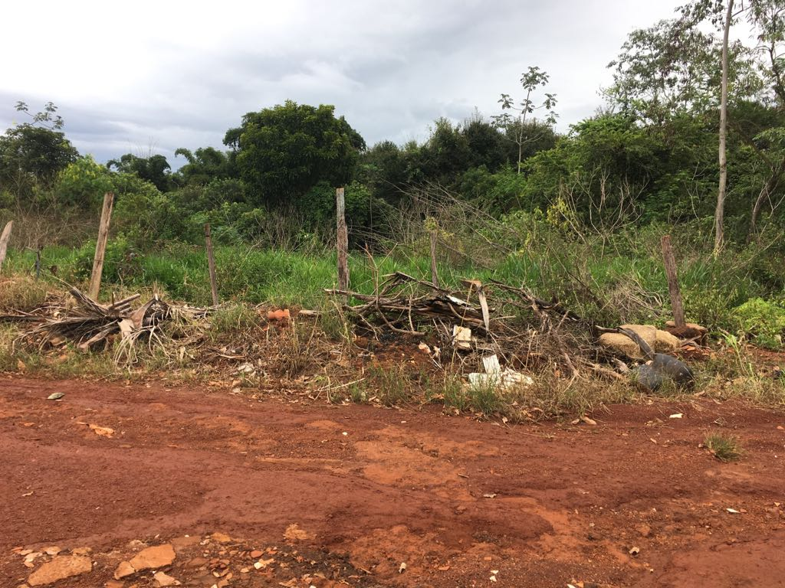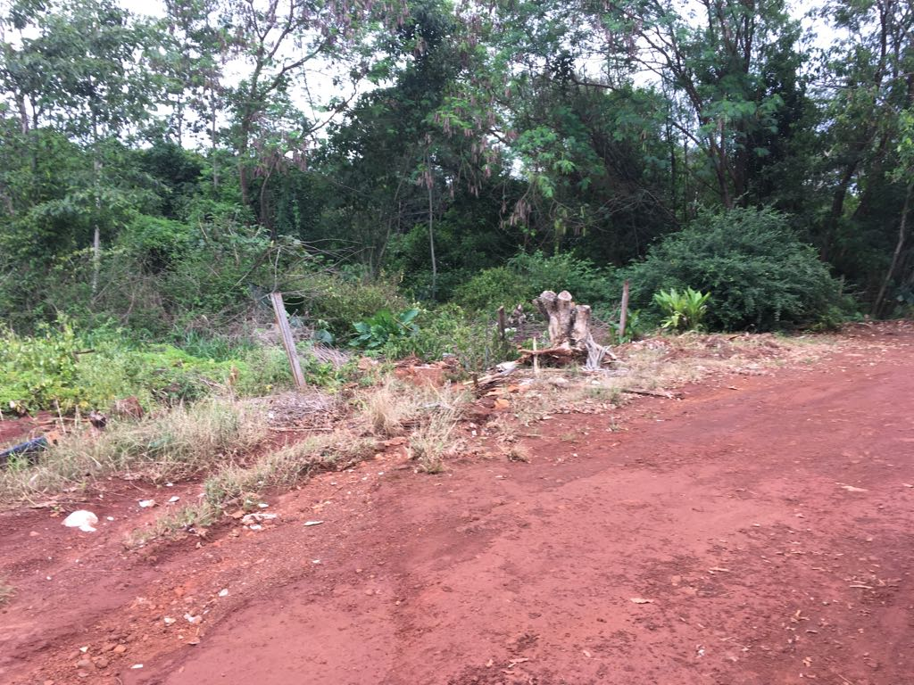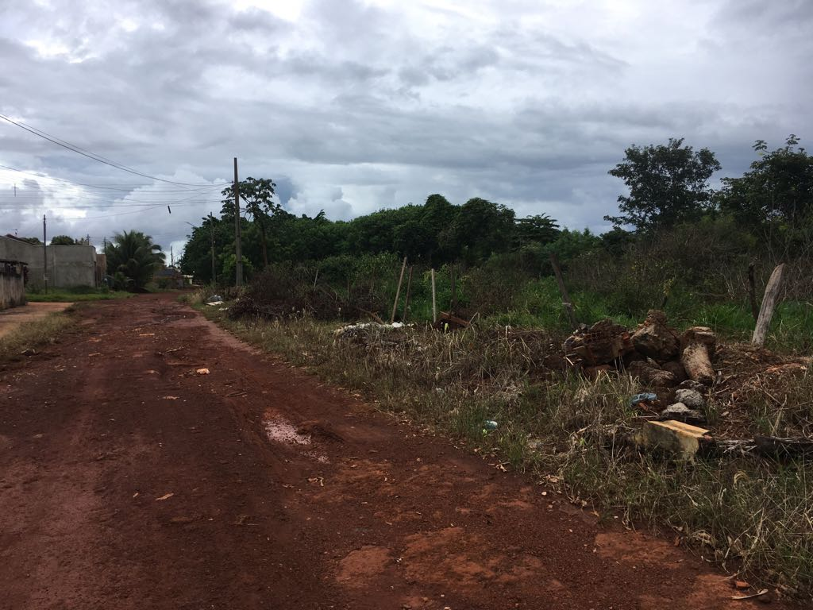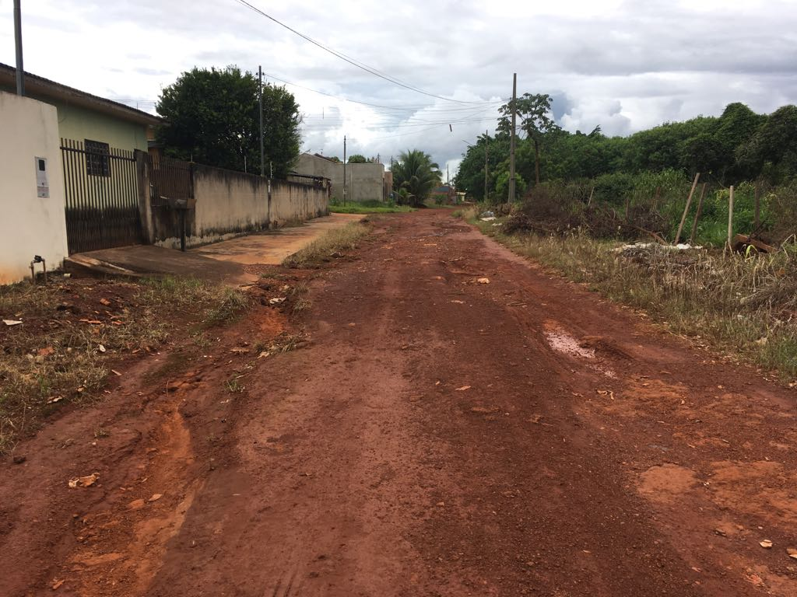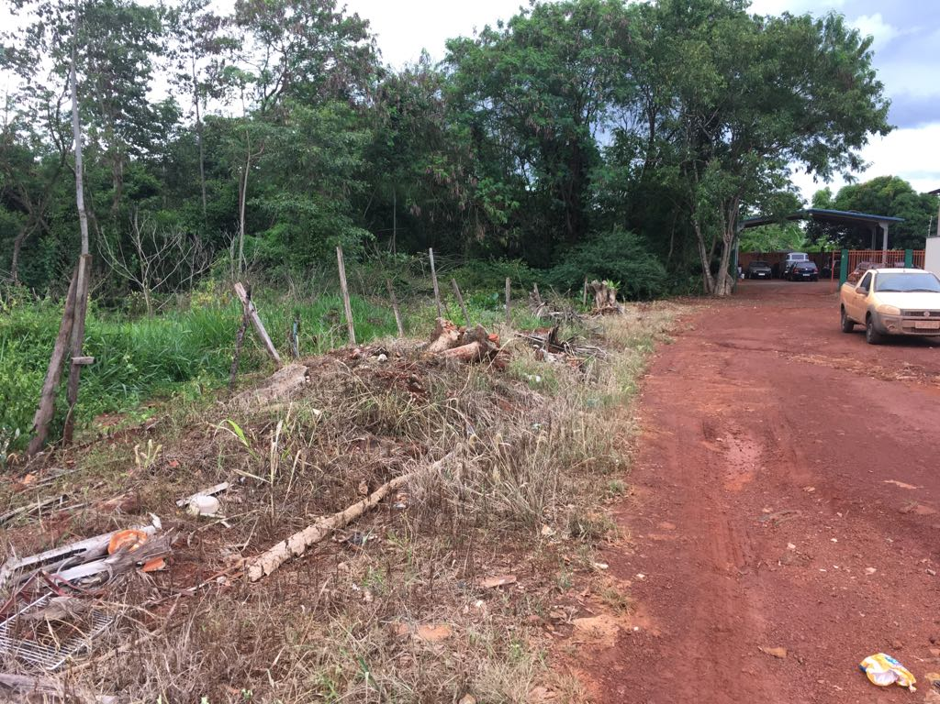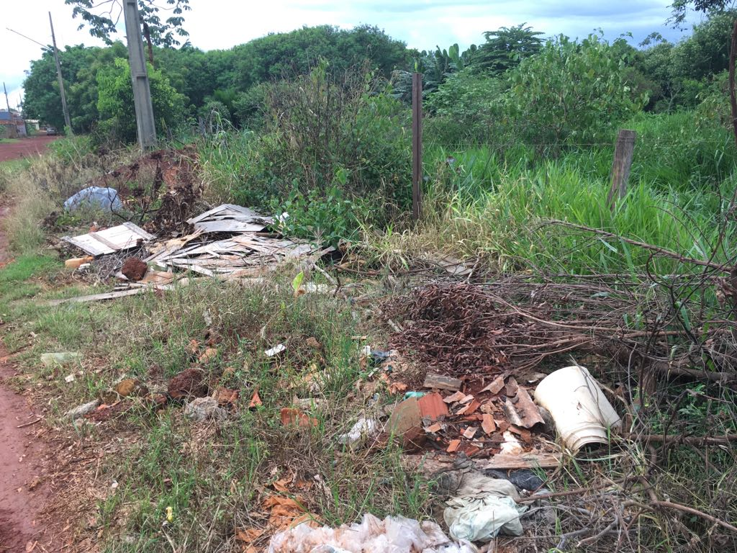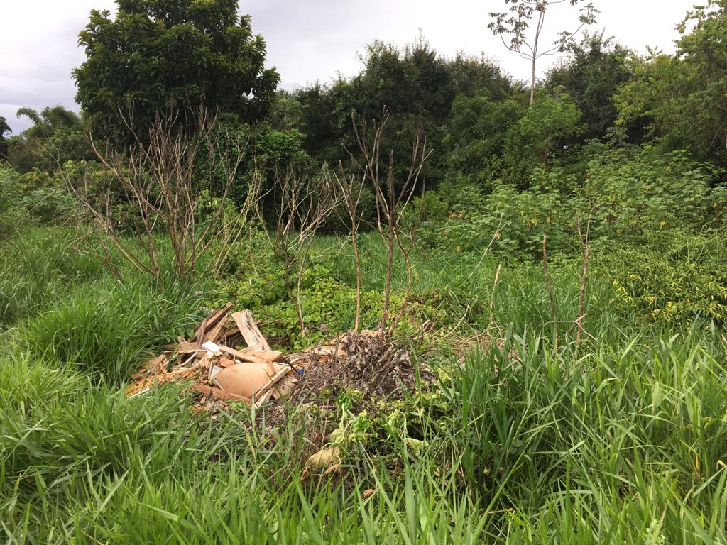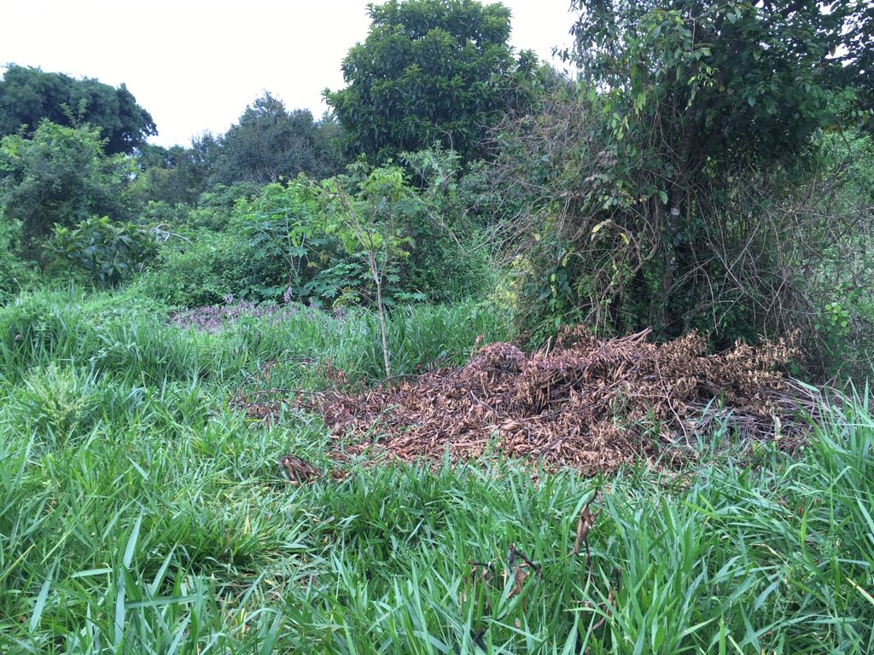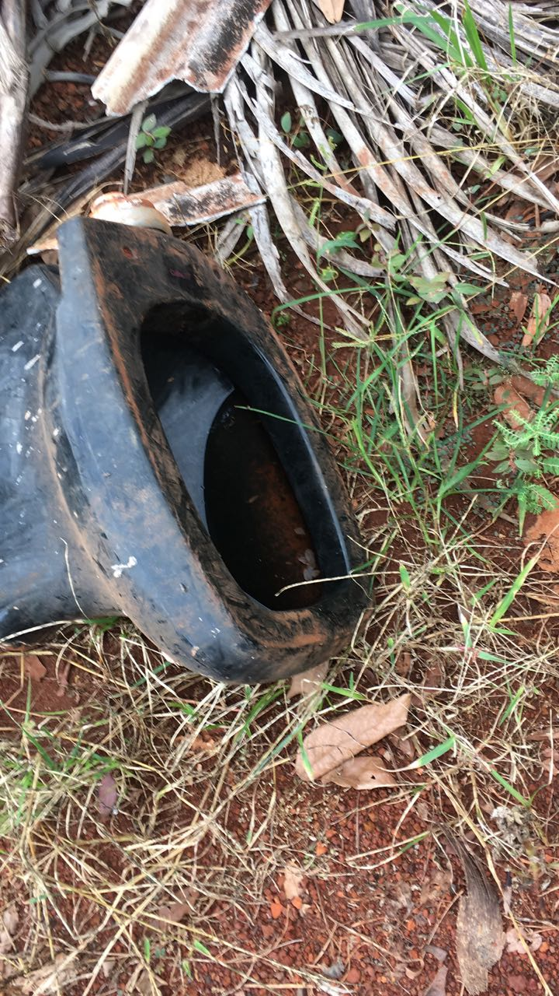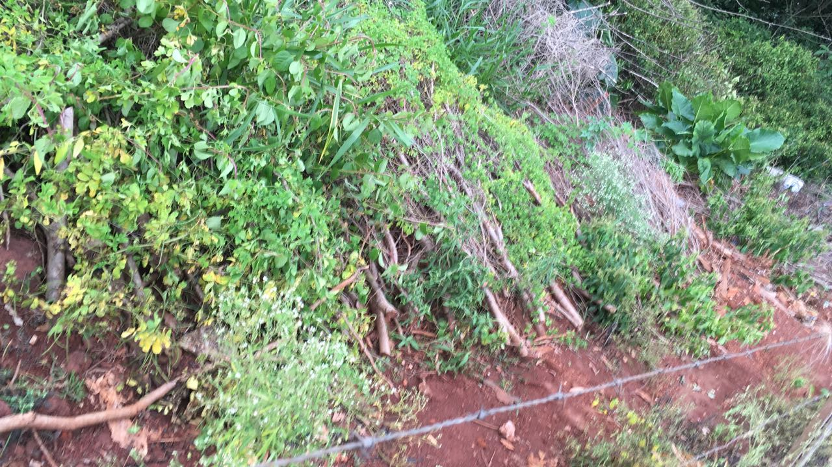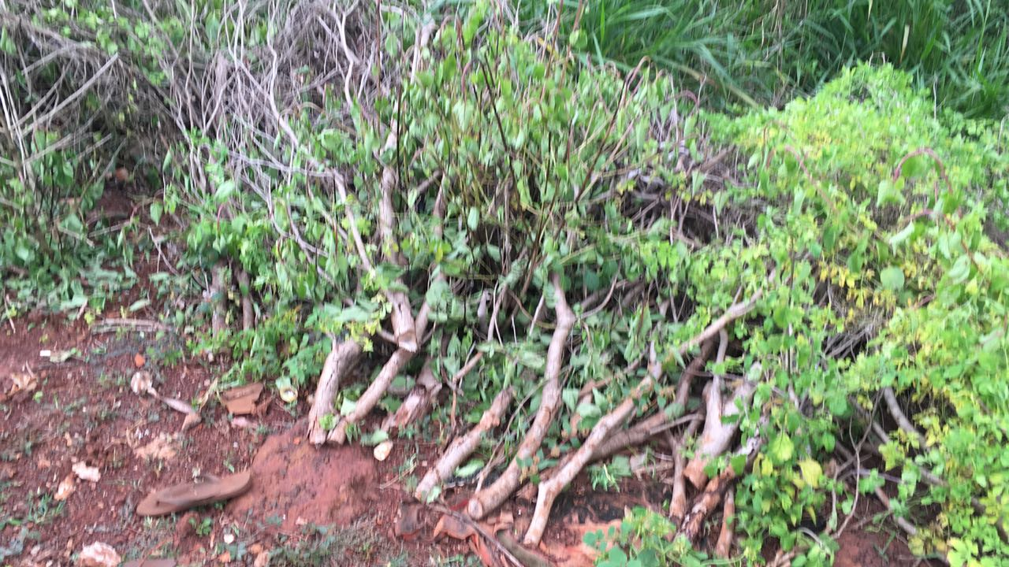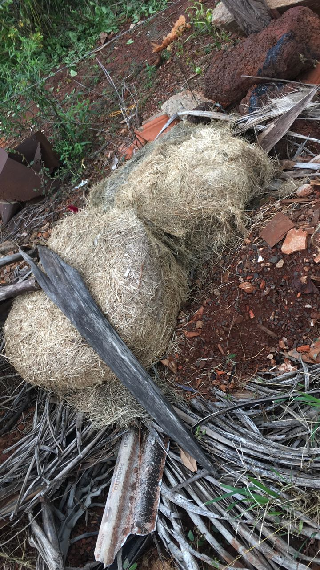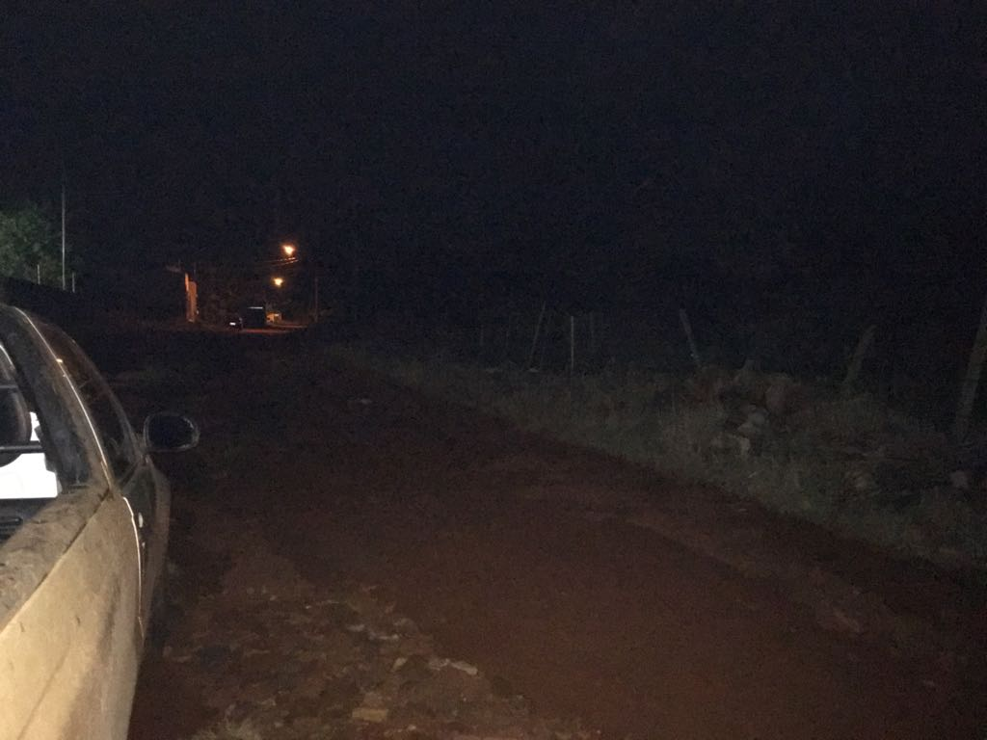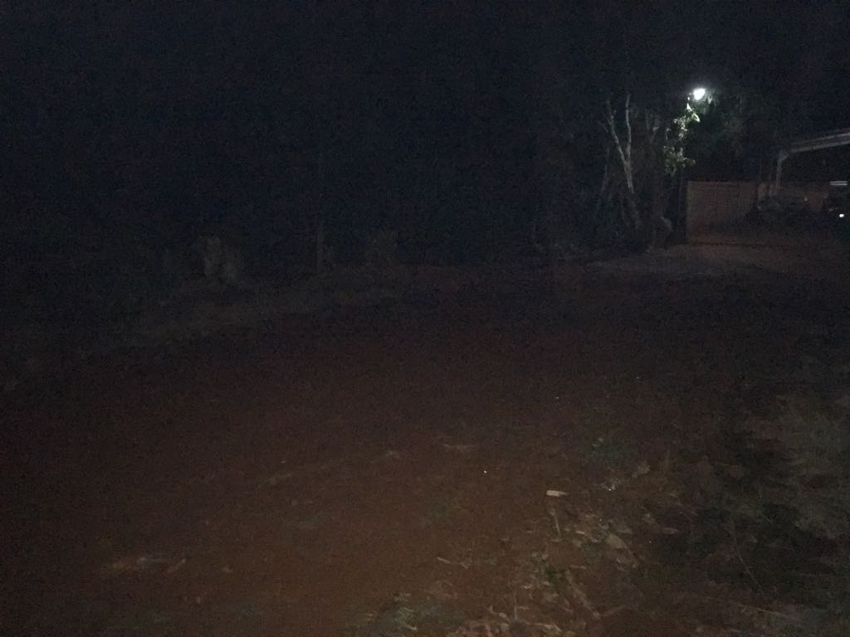

Diante do exposto, formulamos esta contando com o apoio dos Nobres Pares, bem como contando com a atenção do Excelentíssimo Senhor Prefeito Municipal para que atenda ao clamor da população tangaraense.

Plenário das Deliberações, Vereador Daniel Lopes da Silva, Câmara Municipal de Tangará da Serra, Estado de Mato Grosso, Aos Dez Dias do Mês de Abril do Ano de Dois Mil e Dezoito.

_________________________________________
CLAUDINHO FRARE
VEREADOR – VICE PRESIDENTE


